アガロースゲル等電点電気泳動法
試薬の調製
＜固定液/１種＞
トリクロロ酢酸(TCA) | 6g
スルホサリシル酸 | 3.6g
メタノール | 36ml
fill up to 100ml with dH₂O
＜染色液/１種＞
CBB R-250 | 0.2g
酢酸 | 18ml
エタノール | 50ml
fill up to 200ml with dH₂O
＜脱色液/１種＞
酢酸 | 18ml
エタノール | 50ml
fill up to 200ml with dH₂O

ゲル作製前の準備
・キャスティングプレートを55-60℃に加温しておく．
・ガラスプレートに水を滴下し，GelBond Filmの疎水面がガラスプレート側に接するように乗せる（親水面はゲルが接する面なので，ふれないように）

ゲルの作製
- 以下のものを撹拌，後スターラーバー除去
IsoGel Agarose 0.05g
D-ソルビトール 0.5g
dH₂O 4ml
- フラスコごと重量を計測，記録しておく
- ラップでふたをして，小さな穴をあけておく
- 電子レンジで加熱，小泡が出たら止める
- 軽く撹拌（アガロース粉・ゲルを均一に溶かす）
- 電子レンジでさらに加熱（沸騰するまで）
- 軽く撹拌（溶液を均一にする）
- 計量し，蒸発分の水を加え，撹拌
- 40%アンフォライト溶液315μlを加える
- 均一になるまで撹拌
- 55-60℃に加温しておいたキャスティングプレート上にアガロース溶液を流す
- GelBond Filmの親水面を下にして，ガラスプレートをおく（気泡が入らないように，端から被せるように）
- 30-60min，室温で冷ます
- キャスティングプレートにラップをし，4℃で一時間以上放置し熟成させる

サンプル・マーカー調製
<サンプル>
試料は、沈澱がなく脱塩されている物が望ましい。通常のカラム操作で使用する程度のバッファー濃度ならほとんど影響がない。塩濃度・夾雑蛋白質量が多いと，等電点勾配がゆがんでしまう場合がある．
精製タンパク質なら、1-2μgを5μl以内でアプライするのが望ましい。（2μl程度がベスト)
<pIマーカー>
BIO-RAD IEF Standardsを使用する場合は、高濃度なので50%グリセロールで12倍希釈した物を1.7μl/1laneアプライ。
Pharmacia Calibration Kits for pIを使用する場合は、1バイアルをdH₂O 100μlに溶解志、5μl/1laneアプライ。

サンプルのアプライ
- ゲル表面の余分な水分を濾紙で吸い取る（通常の濾紙ではゲルに張り付いてしまい，泣きを見ることになる．その場合はナイロンメッシュを挟んで水分を吸い取る）
- サンプルアプリケーターを電極から少なくとも１cm離してゲル上に置き、軽く押しつける。(目的試料の等電点が予想されるときは、予想位置から離れたところに置く)
- 試料をウェルにアプライ（ゲルを崩さず、できれば泡も入らないように）
- 5-10min放置し、サンプルをゲル内に浸透させる。
- サンプル溶液ができるだけ広がらないように注意してサンプルアプリケーターをはがす。

電気泳動
- BIO-RADモデル111ミニIEFセル内の炭素電極棒をdH₂Oで湿らせる。
- 湿った電極棒の上にゲルを逆さまにして、電極棒に平衡に置く。
(注) ゲルと電極の間に水分がないと接触不良を起こす。また、一度ゲルをのせたら、ゲルが崩れるのでできるだけ位置を変更しないこと
- セルにふたをして、低温室ないで電極をパワーサプライに接続する。
<泳動条件>
100V | 15min
200V | 15min
450V | 60min

(ただし、450Vにまであがらないので、要調節）
- 泳動が終了したら、電源を切りプラグを抜く。ふたをスライドさせてゲルを静かに持ち上げる。サポートフィルムをガラスからはずす。電極棒を取り出し、蒸留水で洗浄する。セルも洗浄し、電極棒を元に戻す。

染色・固定・脱色
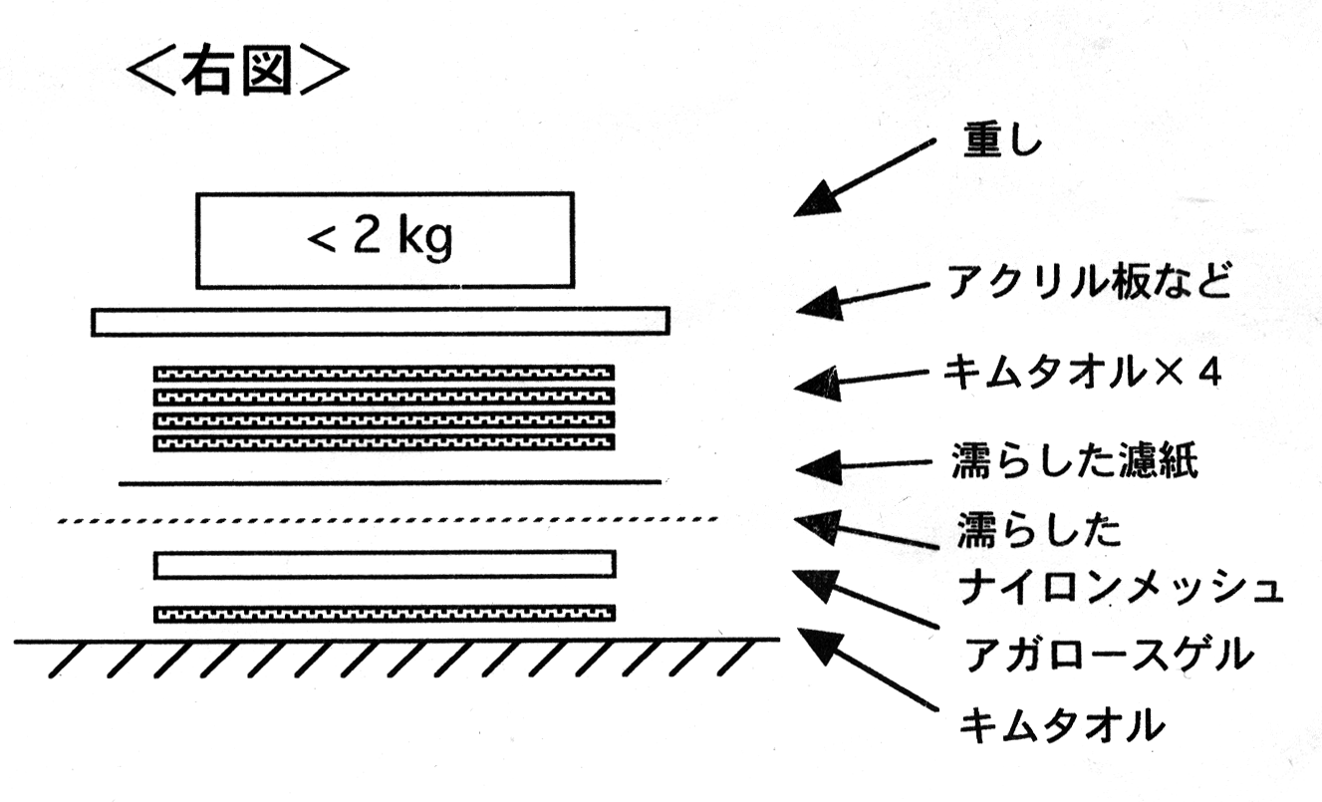
- <固定> 固定液中でゲルを10分間振盪させる
- 軽く脱イオン水で表面を洗浄
- 右図のようにブロッティング10分間
- 脱イオン水5分間，振盪
- ドライヤーで完全に乾かす
- <染色> 染色液中でゲルを30分間振盪させる
- 軽く脱イオン水で表面を洗浄
- <脱色> 脱色液中にゲルを入れ、3分間振盪させる
- ドライヤーで完全に乾かす

